2 匀变速直线运动平均速度公式的灵活应用
[方法点拨] (1)＝＝＝v.(2)已知某段时间内的位移、初末速度可求平均速度，应用平均速度公式往往会使解题过程变的非常简捷．

1．做匀加速直线运动的质点在第一个3 s内的平均速度比它在第一个5 s内的平均速度小3 m/s，则质点的加速度大小为( )
A．1 m/s² B．2 m/s²
C．3 m/s² D．4 m/s²
2．(多选)(2017·湖北黄冈中学模拟)一质点做匀加速直线运动，依次经过A、B、C、D四点，相邻两点间的距离分别为AB＝s₁、BC＝s₂、CD＝s₃，已知质点通过AB段、BC段、CD段所用的时间均为T.下列关于质点在B点的速度表达式，正确的是( )
A. B.
C. D.
3．(2017·河南焦作二模)做匀变速直线运动的质点在前5 s内的位移为10 m，在前7 s内的位移为21 m，则质点在t＝6 s时的速度大小为( )
A．3.5 m/s B ．4 m/s
C．5 m/s D．5.5 m/s
4．如图1所示，物体从O点由静止开始做匀加速直线运动，途经A、B、C三点，其中x_{AB}＝2 m，x_{BC}＝3 m．若物体通过AB和BC这两段位移的时间相等，则O、A两点之间的距离等于( )
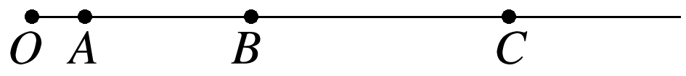
图1
A. m B. m C. m D. m
5．(多选)(2018·黑龙江齐齐哈尔模拟)如图2所示，某质点做匀减速直线运动，依次经过A、B、C三点，最后停在D点．已知AB＝6 m，BC＝4 m，从A点运动到B点和从B点运动到C点两个过程速度变化量都为－2 m/s，则下列说法正确的是( )
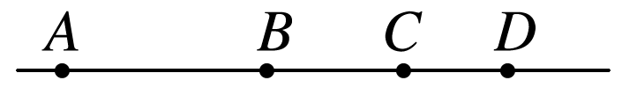
图2
A．质点到达B点时速度大小为2.55 m/s
B．质点的加速度大小为2 m/s²
C．质点从A点运动到C点的时间为4 s
D．A、D两点间的距离为12.25 m
6．(2018·山东烟台期中)一小球(可视为质点)沿斜面匀加速滑下，依次经过A、B、C三点，如图3所示．已知AB＝18 m，BC＝30 m，小球经过AB和BC两段所用的时间均为2 s，则小球在经过A、B、C三点时的速度大小分别是( )
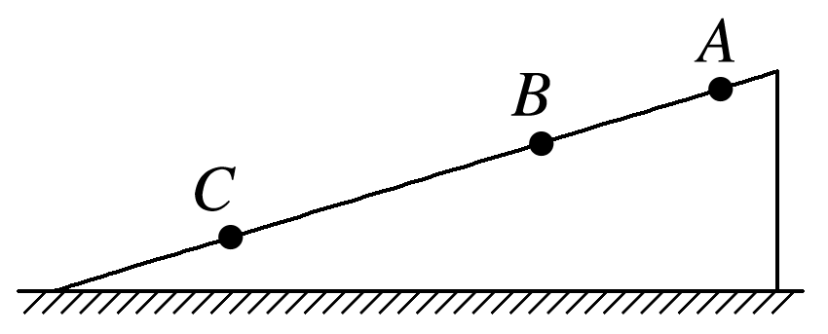
图3
A．6 m/s,9 m/s,12 m/s B．6 m/s,12 m/s,18 m/s
C．3 m/s,4 m/s,5 m/s D．3 m/s,5 m/s,7 m/s
7．(2017·四川德阳一诊)一质点沿直线运动，其平均速度与时间的关系满足v＝2＋t(各物理量均选用国际单位制中单位)，则关于该质点的运动，下列说法正确的是( )
A．质点可能做匀减速直线运动
B．5 s内质点的位移为35 m
C．质点运动的加速度为1 m/s²
D．质点3 s末的速度为5 m/s

答案精析
1．C [质点在第一个3 s内的平均速度等于1.5 s末的瞬时速度v₁，在第一个5 s内的平均速度等于2.5 s末的瞬时速度v₂，而1.5 s末和2.5 s末相隔的时间为Δt＝1 s，v₂－v₁＝Δv＝3 m/s，由Δv＝aΔt解得a＝3 m/s²，选项C正确．]
2．ABD [根据匀变速直线运动的推论，可知质点在时间中点的瞬时速度等于这段时间内的平均速度，B是A、C的时间中点，则v_{B}＝＝，又因为s₃－s₂＝s₂－s₁，所以s₁＋s₂＝3s₂－s₃＝2s₁－s₂＋s₃，故A、B、D正确．]
3．D [由题意可得v_{2.5}＝ m/s＝2 m/s，v_{3.5}＝ m/s＝3 m/s，质点的加速度为a＝＝1 m/s²，质点在t＝6 s时的速度大小为v₆＝v_{3.5}＋2.5a＝5.5 m/s，选项D正确．]
4．A [设物体通过AB、BC所用时间均为T，则B点的速度为v_{B}＝＝，根据Δx＝aT²，得a＝＝，则v_{A}＝v_{B}－aT＝，x_{OA}＝＝ m，选项A正确．]
5．BD [设加速度大小为a，根据题设条件得|Δv|＝at＝2 m/s，AB、BC为连续相等时间内的位移，由匀变速直线运动推论Δx＝at²，解得t＝＝ s＝1 s，a＝2 m/s²，选项B正确；质点从A点运动到C点的时间为2t＝2 s，选项C错误；根据匀变速直线运动的平均速度公式可得v_{B}＝＝5 m/s，选项A错误；x_{AD}＝x_{AB}＋＝12.25 m，选项D正确．]
6．B 7.B

